República de Colombia

Rama Judicial del Poder Público



JUZGADO VEINTITRÉS CIVIL DEL CIRCUITO ccto23bt@cendoj.ramajudicial.gov.co

Bogotá D.C., noviembre siete (7) de dos mil veintitrés (2023)

Expediente 1100131030232022 00316 00

De acuerdo al informe secretarial y documental que anteceden, no se accede a la solicitud del apoderado de la parte actora, puesto que, contrario a lo mencionado en su escrito, la dirección info@rojasrojasabogados.com, si se relacionó como canal de notificación a la parte actora en el libelo genitor:

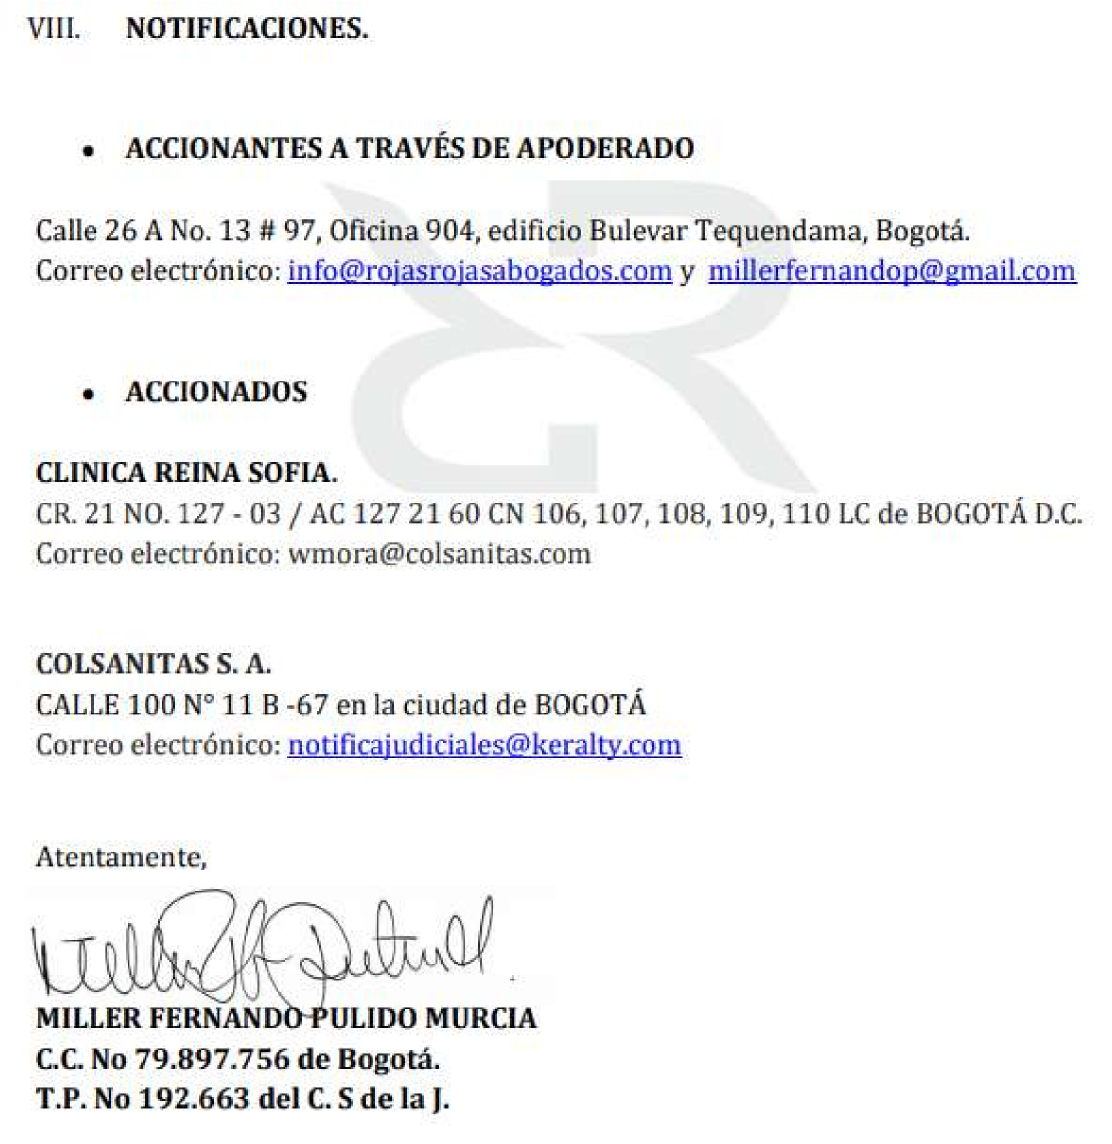

A esto se le suma que en la sustitución en virtud de la que se le reconoció personería (posiciones 7/8), no se indicó cambio de dirección electrónica

2. Sin perjuicio de lo anterior, ténganse en cuenta en adelante, para los efectos que haya lugar, las direcciones de notificación que reporta el apoderado de la actora en la comunicación vista a posición 34 del expediente.

Notifíquese,

### TIRSO PEÑA HERNÁNDEZ

Juez

(2)

Firmado Por:

Tirso Pena Hernandez

Juez Circuito

Juzgado De Circuito

Civil 023

Bogotá, D.C. - Bogotá D.C.,

Este documento fue generado con firma electrónica y cuenta con plena validez jurídica, conforme a lo dispuesto en la Ley 527/99 y el decreto reglamentario 2364/12

Código de verificación: d734c91b360fc5056eb1d9ff3ae2ef9920459ad309d51f0aae37e52b56d1b9a9

Documento generado en 07/11/2023 04:23:15 PM

Descargue el archivo y valide éste documento electrónico en la siguiente URL:

https://procesojudicial.ramajudicial.gov.co/FirmaElectronica